[Datum]
Theresa Bühn
BG Wien 10
Herbarium
Bäume, Sträucher und Co

-
Inhaltsverzeichnis

Pflanze: Eiche 1
Pflanze: Ahorn 2
Pflanze: Buchsbaum 3
Pflanze: Flieder 4
Pflanze: Birnenbaum 5
Pflanze: Apfelbaum 6
Pflanze: Weichselkirsche 7
Pflanze: Hainbuche 8
Pflanze: Birke 9
Pflanze: Hibiskus 10
Pflanze: Holunder(Holler) 11

Pflanze: Eiche
Art: Laubbaum
Familie: Buchengewächse
Blattform: länglich und gebuchtet
Blattrand: gelappt
Blattstellung: wechselständig
Früchte: Eicheln

Pflanze: Ahorn
Familie: Seifendorngewächs
Art: Laubbaum
Blattform: gelappt
Blattrand: gesägt
Blattstellung: gegenständig
Frucht: Spaltfrüchte
Datum: Oktober 2015

Pflanze: Buchsbaum
Familie: ---
Art: Strauch oder Baum
Blattform: eiförmig, gefiedert
Blattrand: ganzrandig
Blattstellung: gegenständig
Frucht: ---
Datum: Oktober 2015

Pflanze: Flieder
Familie: Ölbaumgewächse
Art: Strauch oder Laubbaum
Blattform: eiförmig
Blattrand: glattrandig
Blattstellung: gegenständig
Frucht: ---
Datum: Oktober 2015
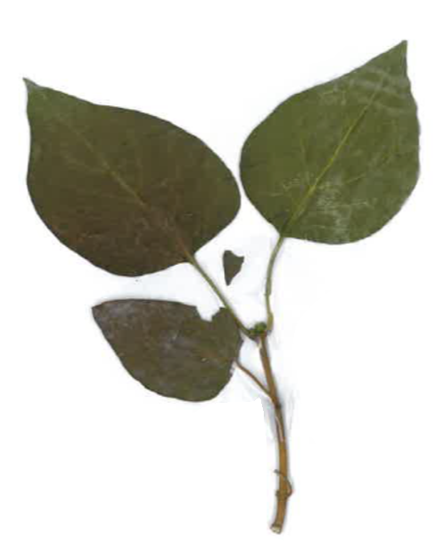

Pflanze: Birnenbaum
Familie: ---
Art: Laubbaum
Blattform: eiförmig
Blattrand: gesägt
Blattstellung: gegenständig
Frucht: Birne
Datum: Oktober 2015
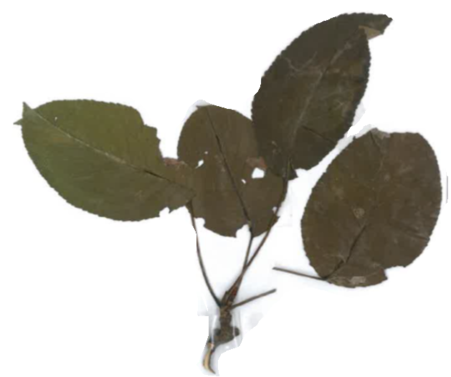

Pflanze: Apfelbaum
Familie: Kernobst (aus der Familie der Rosengewächse)
Art: Laubbaum
Blattform: eiförmig
Blattrand: gekerbt
Blattstellung: gegenständig
Frucht: Äpfel
Datum: Oktober 2015
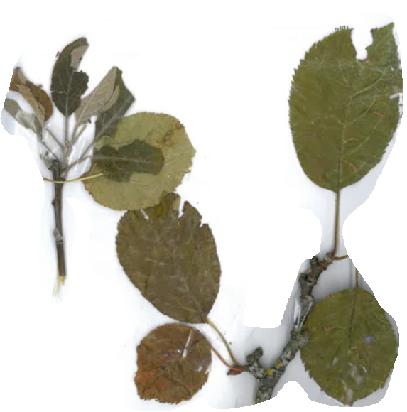

Pflanze: Weichselkirsche
Familie: Kernobst
Art: Laubbaum
Blattform: eiförmig
Blattrand: gesägt
Blattstellung: gegenständig
Frucht: Weichseln
Datum: Oktober 2015

Pflanze: Hainbuche
Familie: ---
Art: Laubbaum
Blattform: spindelförmig
Blattrand: gesägt
Blattstellung: wechselständig
Frucht: namenlose Nüsse
Datum: Oktober 2015
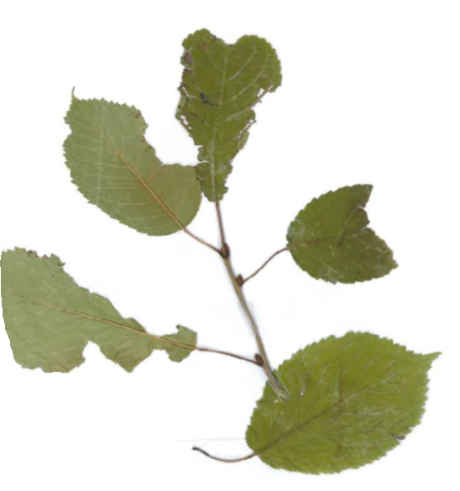

Pflanze: Birke
Familie: Birkengewächse
Art: Laubbaum
Blattform: eiförmig
Blattrand: zackig bzw. gesägt
Blattstellung: wechselständig
Frucht: Flügelnüsse
Datum: Oktober 2015
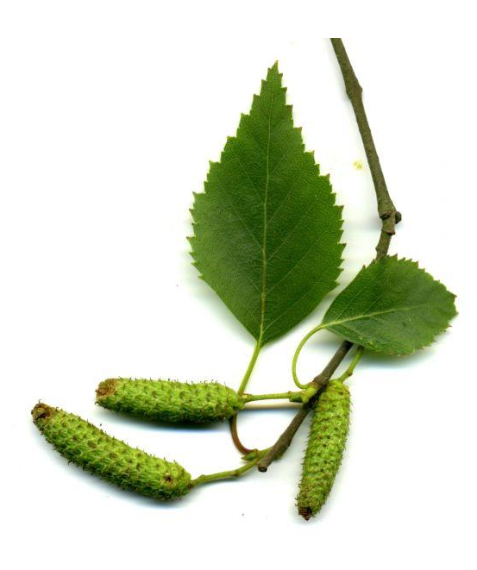

Pflanze: Hibiskus
Familie: Malvengewächse
Art: Strauch oder Laubbaum
Blattform: eiförmig bzw. elliptisch, gefiedert
Blattrand: zackig bzw. gesägt
Blattstellung: gegenständig
Frucht: Kapseln
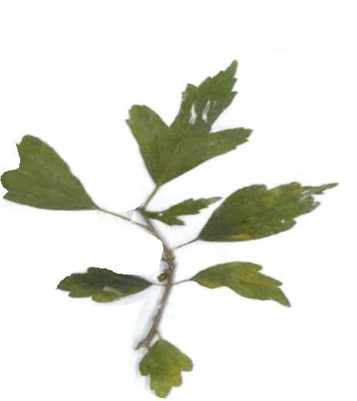
Datum: Oktober 2015

Pflanze: Holunder(Holler)
Familie: ---
Art: Strauch
Blattform: elliptisch, gefiedert
Blattrand: gesägt
Blattstellung: gegenständig
Frucht: schwarze ,,Holler Beeren‘‘
Datum: Oktober 2015

